DIAGRAMA DE CASOS DE USO AUTOMINE

LUISA FERNANDA ÁLVAREZ MONTOYA

SERVICIO NACIONAL DE APRENDIZAJE

Tabla de contenido
DESCRIPCIÓN 3
DIAGRAMA DE CASO DE USO GENERAL AUTOMINE 4
DIAGRAMA DE CASO DE USO: SEGURIDAD Y ACCESO 5
DIAGRAMA DE CASO DE USO: GESTIÓN DE EMPLEADOS 7
DIAGRAMA DE CASO DE USO: NÓMINA Y PAGOS 9
DIAGRAMA DE CASO DE USO: CERTIFICACIONES LABORALES 11
DIAGRAMA DE CASO DE USO: INVENTARIO 13
DIAGRAMA DE CASO DE USO: PRODUCCIÓN MINERA 15
DIAGRAMA DE CASO DE USO: SG-SST 16
DIAGRAMA DE CASO DE USO: CONTABILIDAD Y REPORTES 19
CONCLUSIÓN 21

DESCRIPCIÓN

AUTOMINE es un sistema de información diseñado para automatizar y optimizar los procesos administrativos, operativos, laborales, contables y de seguridad dentro de una empresa minera. El proyecto surge como solución a la necesidad de centralizar la información empresarial en una sola plataforma digital, reduciendo procesos manuales, errores operativos y pérdida de información.
El sistema contará con una aplicación móvil APK y una plataforma web administrativa, permitiendo a los diferentes usuarios acceder según su rol y ejecutar funciones específicas dentro de la organización.
Entre los procesos que cubrirá el sistema se encuentran:
Gestión de empleados.
Liquidación de nómina.
Registro de consignaciones bancarias.
Generación de certificados laborales.
Control de inventario.
Registro de producción minera.
Gestión de Seguridad y Salud en el Trabajo (SG-SST).
Control contable y financiero.
Reportes gerenciales en tiempo real.

Los diagramas de casos de uso permiten representar gráficamente la interacción entre los usuarios y el sistema, mostrando las funcionalidades principales de cada módulo.

DIAGRAMA DE CASO DE USO GENERAL AUTOMINE
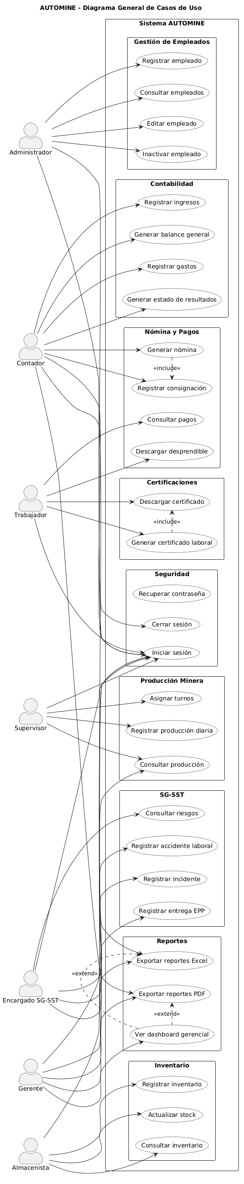

DIAGRAMA DE CASO DE USO: SEGURIDAD Y ACCESO
Este diagrama representa las funcionalidades relacionadas con el ingreso seguro al sistema.
Actores involucrados:
- Usuario
- Administrador
Procesos principales:
- Iniciar sesión.
- Cerrar sesión.
- Recuperar contraseña.
- Validar credenciales.
- Asignar rol de acceso.
Descripción:
Todo usuario deberá autenticarse mediante usuario y contraseña. El sistema validará la información ingresada y permitirá el acceso según el rol asignado. Esto garantiza seguridad y control dentro de la plataforma.
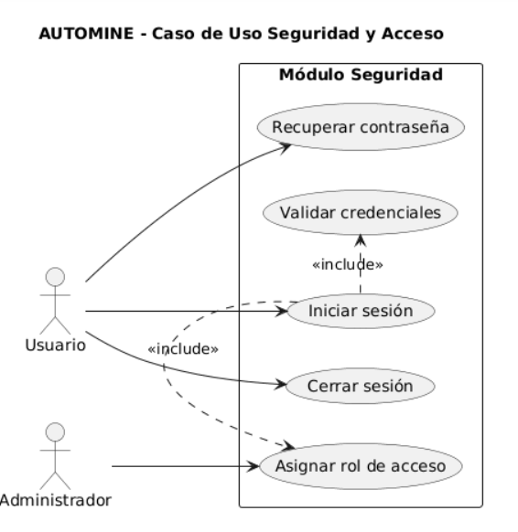

DIAGRAMA DE CASO DE USO: GESTIÓN DE EMPLEADOS
Este módulo permite administrar toda la información relacionada con los trabajadores de la empresa.
Actores involucrados:
- Administrador
- RRHH
Procesos principales:
- Registrar empleado.
- Editar información.
- Consultar empleados.
- Inactivar empleado.
- Validar cédula única.
- Guardar historial laboral.
Descripción:
El área administrativa podrá crear y actualizar registros de empleados, manteniendo un control completo del personal activo e histórico laboral.

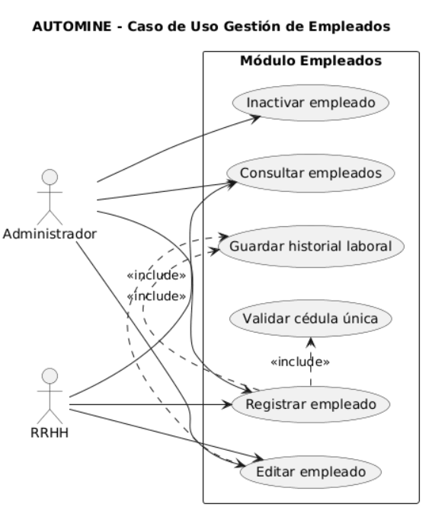

DIAGRAMA DE CASO DE USO: NÓMINA Y PAGOS
Este diagrama representa el proceso de liquidación salarial y pagos a trabajadores.
Actores involucrados:
- Contador
- Trabajador
Procesos principales:
- Generar nómina.
- Calcular salario.
- Aplicar descuentos.
- Registrar consignación.
- Consultar pagos.
- Descargar desprendible.
Descripción:
El contador podrá liquidar salarios mensuales y registrar consignaciones realizadas. Los trabajadores podrán consultar sus pagos y descargar comprobantes.

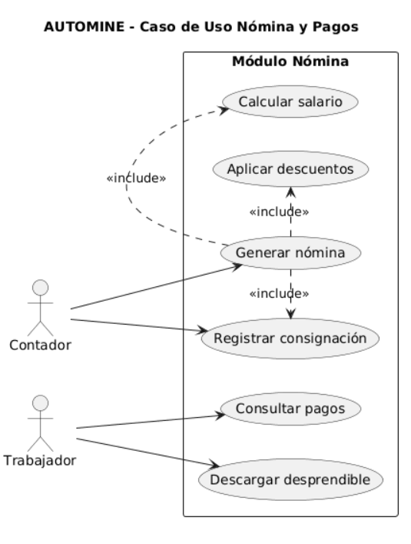

DIAGRAMA DE CASO DE USO: CERTIFICACIONES LABORALES
Este módulo gestiona la generación automática de certificados laborales.
Actores involucrados:
- Trabajador
- RRHH
Procesos principales:
- Solicitar certificado.
- Generar certificado PDF.
- Firmar certificado.
- Descargar certificado.
- Validar certificado.
Descripción:
Los empleados podrán solicitar certificados laborales digitales, los cuales serán generados automáticamente por el sistema con firma institucional.

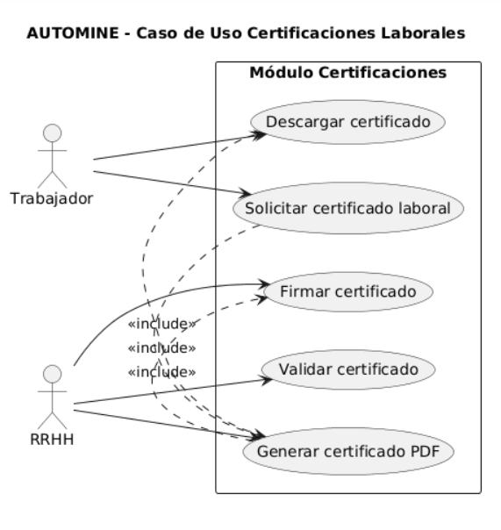

DIAGRAMA DE CASO DE USO: INVENTARIO
Este diagrama permite controlar herramientas, equipos e insumos de la empresa minera.
Actores involucrados:
- Almacenista
- Administrador
Procesos principales:
- Registrar herramienta.
- Registrar entrada.
- Registrar salida.
- Consultar stock.
- Generar alertas mínimas.
Descripción:
El sistema llevará control del inventario disponible y notificará cuando existan niveles bajos de existencias.

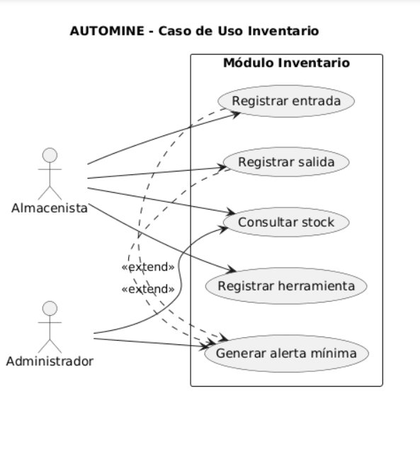

DIAGRAMA DE CASO DE USO: PRODUCCIÓN MINERA
Este módulo representa el control operativo diario de la mina.
Actores involucrados:
- Supervisor
- Gerente
Procesos principales:
- Registrar producción diaria.
- Asignar turnos.
- Consultar producción.
- Generar indicadores de rendimiento.
Descripción:
Permitirá registrar toneladas extraídas, turnos asignados y resultados operativos para facilitar la toma de decisiones.

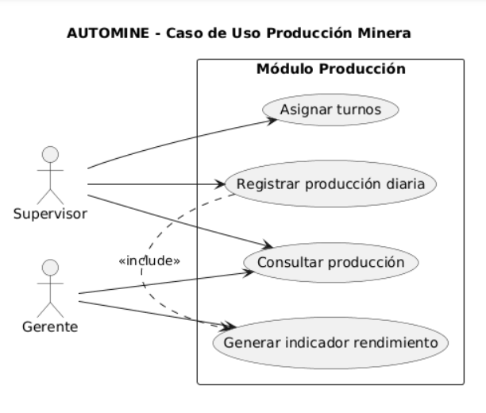

DIAGRAMA DE CASO DE USO: SG-SST
Este módulo está orientado a la seguridad y salud en el trabajo.
Actores involucrados:
- Encargado SG-SST
- Trabajador
Procesos principales:
- Registrar accidente laboral.
- Registrar incidente.
- Registrar entrega EPP.
- Consultar matriz de riesgos.
- Programar capacitaciones.
Descripción:
El sistema permitirá cumplir normativas legales relacionadas con seguridad industrial y prevención de riesgos laborales.

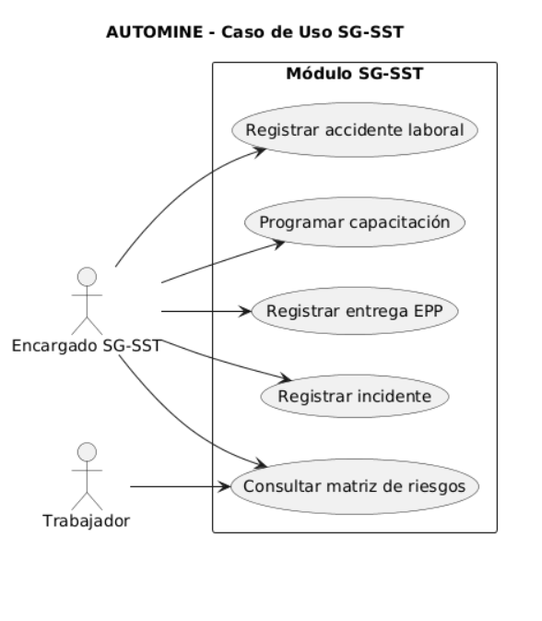

DIAGRAMA DE CASO DE USO: CONTABILIDAD Y REPORTES
Este módulo se enfoca en la gestión financiera de la empresa.
Actores involucrados:
- Contador
- Gerente
Procesos principales:
- Registrar ingresos.
- Registrar gastos.
- Generar balance general.
- Estado de resultados.
- Ver dashboard gerencial.
- Exportar reportes PDF y Excel.
Descripción:
La empresa podrá controlar sus finanzas y consultar reportes estratégicos en tiempo real.

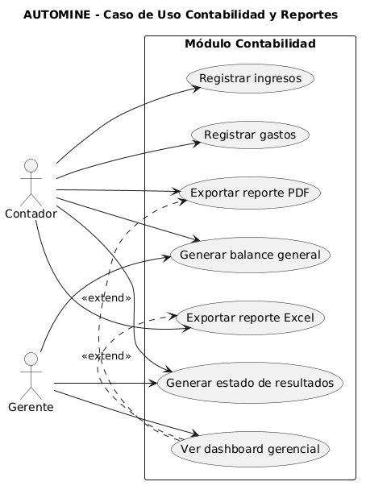

CONCLUSIÓN
Los diagramas de casos de uso permiten representar de manera clara cómo interactúan los usuarios con el sistema AUTOMINE. Cada módulo fue diseñado para cubrir procesos fundamentales dentro de una empresa minera, mejorando la eficiencia administrativa, operativa y financiera.

